Руководство по эксплуатации

Разделители конденсата
VERSUS Kompressoren

Серия ZOWS 1-5

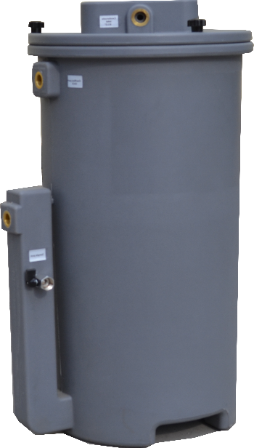
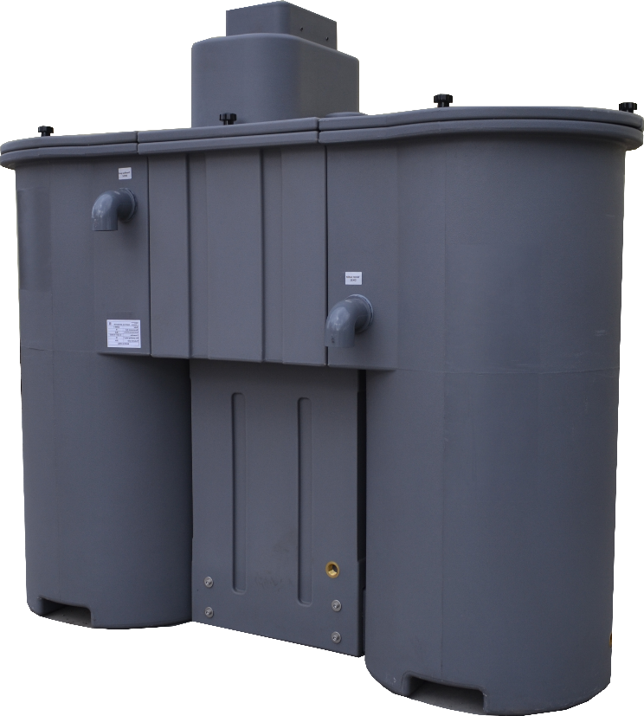

Во время работы системы сжатого воздуха образуется большое количество конденсата, в основном состоящего из воды, смазочного масла и других примесей. Обычно 1 л. смазочного масла, состоящего примерно на 99% из воды и на 1% из масла, может загрязнить 1000 м³ поверхностных вод. Винтовой воздушный компрессор с впрыском масла производительностью 15 м³/мин, работающий в течение 8000 часов, имеет объем масла в конденсате 24 л, рассчитанный на 3 промилле. Прямой сброс конденсата приведет к загрязнению окружающей среды, а его утилизация как отходов приведет к высокой стоимости.
Разделители конденсата ZOWS могут помочь заказчикам защитить окружающую среду, обеспечить соответствие производства экологическим нормам и снизить затраты на переработку отходов. Содержание нефтепродуктов в сточных водах, которые могут быть непосредственно сброшены, должно составлять ≤ 20 мг/л. При правильном выборе и использовании Разделители конденсата ZOWS можно регулировать содержание масла в конденсате на уровне ≤ 15 мг/л (при соответствующих условиях эксплуатации содержание масла должно составлять ≤ 5 мг/л) и эффективно снижать показатели (COD).

ПРИНЦИП РАБОТЫ

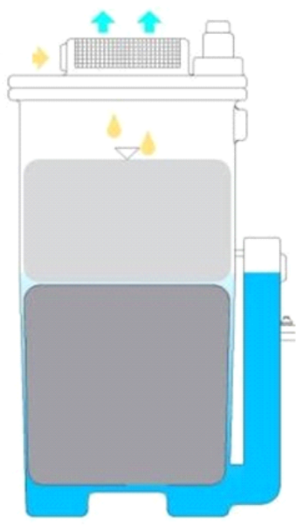
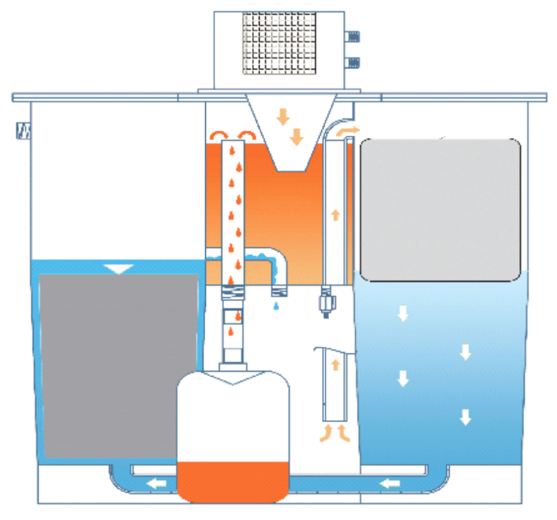

- Масло, содержащееся в конденсате сжатого воздуха, поступает в камеру понижения давления через впускное отверстие для конденсата.
- Давление в системе сбрасывается в камере понижения давления, и конденсат медленно поступает в камеру предварительного разделения.
- Конденсат в камере предварительного разделения разделяется в зависимости от плотности масла и воды.
- Масло на верхнем слое воды поступает в резервуар для хранения масла через переливное устройство.
- Конденсат с наименьшим содержанием масла в нижнем слое поступает в камеру первичной фильтрации через другую переливную трубу, адсорбируя и фильтруя большую часть масляного конденсата.
- Цеолитовый фильтрующий элемент в нижней части камеры первичной фильтрации переносит микробную группу и непрерывно очищает воду.
- Конденсат, содержащий с масляной эмульсией поступает в камеру вторичной фильтрации для окончательной фильтрации и очистки.
- Отфильтрованный конденсат выводится непосредственно через выпускное отверстие.

ОСНОВНЫЕ ПРЕИМУЩЕСТВА ПРОДУКТА

- Высокая адсорбционная способность и хороший эффект очистки конденсата
- Адсорбционный фильтрующий элемент спроектирован и изготовлен из полипропиленового волокнистого материала с отличными характеристиками маслопоглощения и высокой адсорбционной способностью. Специальный активированный уголь с высоким йодным числом и большой удельной поверхностью обеспечивает лучший эффект очистки конденсата.
- Биологическая флора, эффективное снижение значения косвенного количества органического вещества в воде (COD)
- В уникальной технологии очистки микробной группы используются специальные носители для размещения воспроизводимых микробных групп в сборниках отработанного масла, что эффективно снижает значения (СOD) в воде, а также трудно поддающиеся разложению органические вещества, азот аммония, общий азот и т. д.

СПОСОБ УСТАНОВКИ

Примечание: перед началом работы убедитесь, что ваша система сжатого воздуха и другое оборудование безопасны.

- Для достижения наилучшей эффективности фильтрации фильтрующий элемент из активированного угля необходимо замочить в чистой воде на 24 часа. Уровень воды для добавления воды можно определить по следующему рисунку.
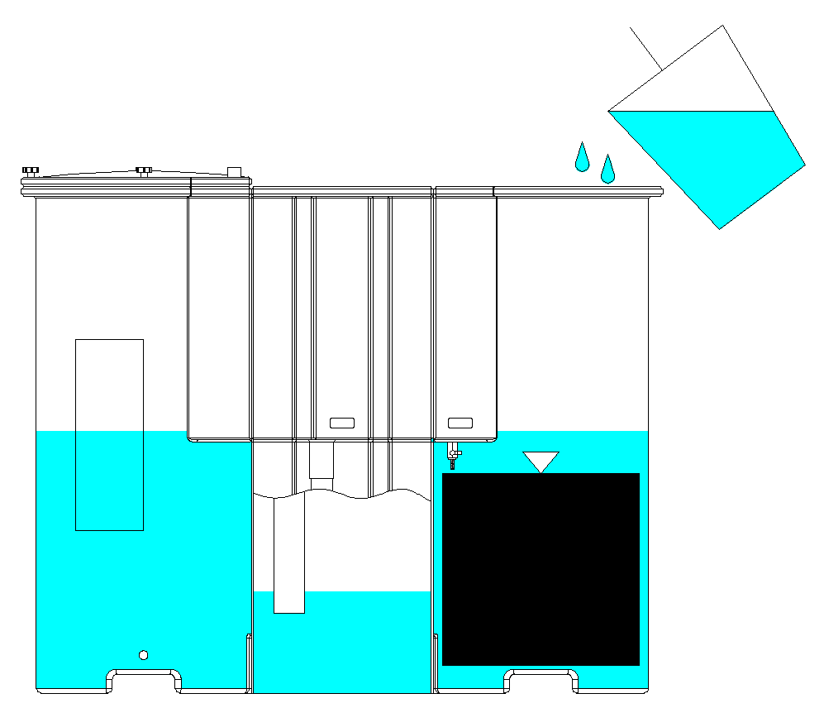
- Уровень воды во вторичной фильтрующей камере следует поднять до уровня, покрывающего фильтрующий элемент из активированного угля.
- Уровень воды в предварительном отстойнике следует поднять до уровня, превышающего отверстие переливной трубы.

2. Не беспокойтесь о том, что вода не попадет в разделитель конденсата Хотя сливное отверстие расположено низко, а входное отверстие высоко, независимо от используемого метода слива, во время слива будет создаваться давление, и вода обязательно попадет в конденсатоотделитель.
3. Оборудование необходимо устанавливать на ровной поверхности.
4. Очищенный конденсат должен соответствовать ГОСТу, САНПИН и может быть подключен к муниципальной канализации для утилизации профильтрованного конденсата в сточные воды
5. Убедитесь, что крышка надежно закреплена. Нажмите на крышку обеими руками и слегка поверните ее по часовой стрелке, пока она не зафиксируется плотно.
.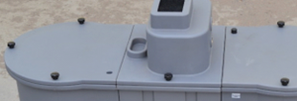 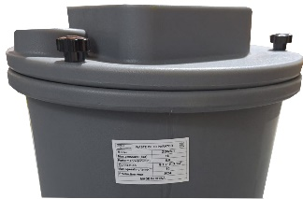
6. Электронный таймер слива может вызвать эмульгирование конденсата. Для достижения наилучших результатов рекомендуется использовать интеллектуальный слив с нулевым расходом газа в сочетании с маслоотделителем (серия ST).
Таймерные конденсатоотводчики необходимо настроить на минимально возможное время открытия ~ 0,5 секунды и короткие циклы около 2 минут. Отфильтрованный конденсат выводится непосредственно через выпускное отверстие.
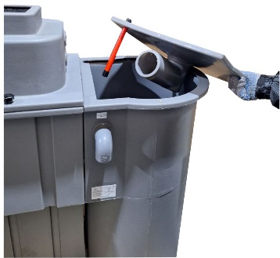
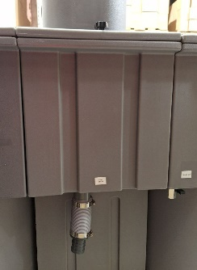
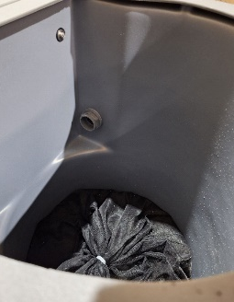

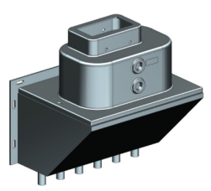
Пример подключения разделителей конденсата к пневмосети: 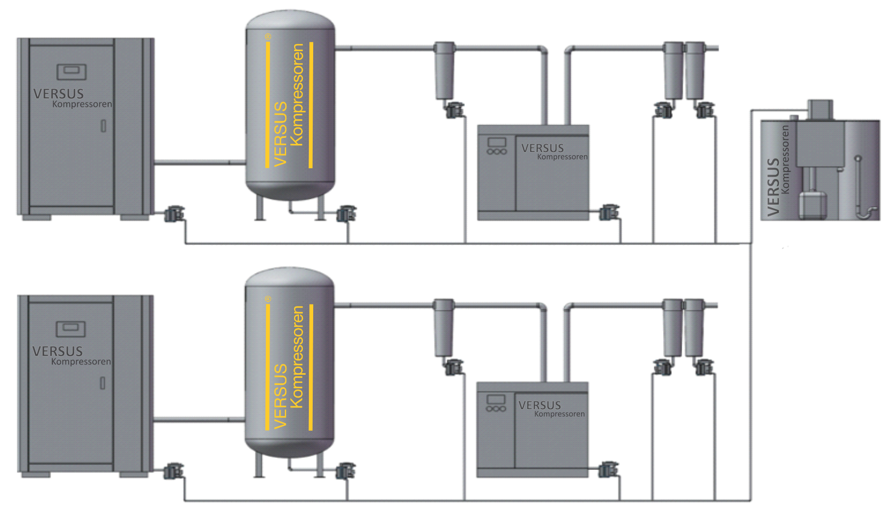

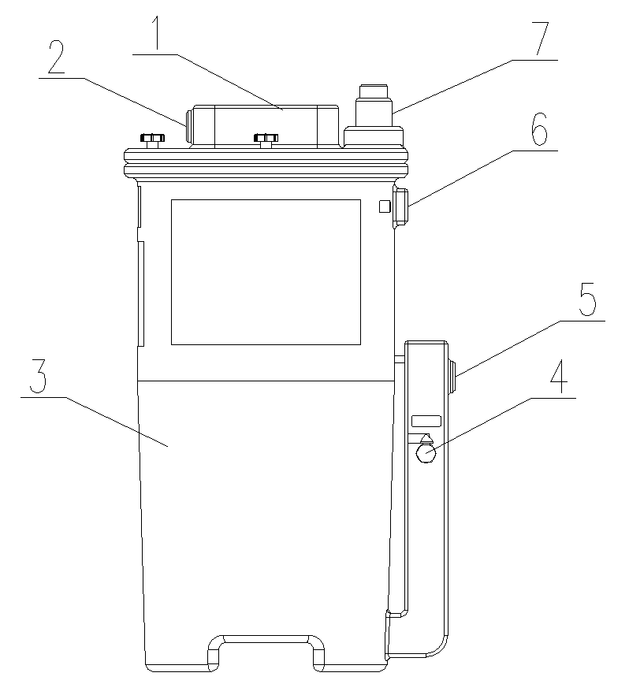



№ детали | Наименование | № детали | Наименование
1 | Камера сброса давления | 5 | Выходное отверстие для воды
2 | Вход конденсата | 6 | Переливное отверстие
3 | Фильтрующая камера | 7 | Емкость для отбора проб
4 | Соединение для отбора проб

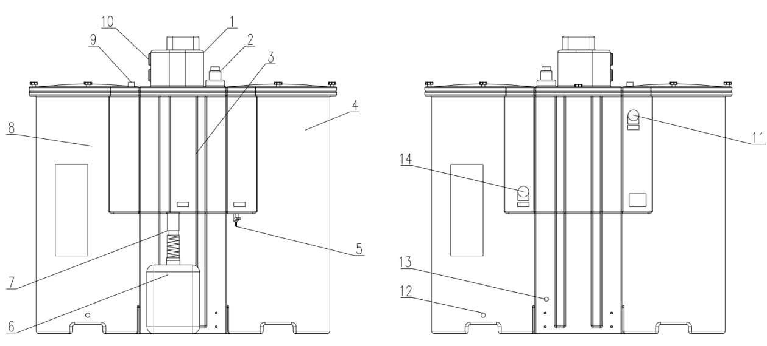
№ детали | Наименование | № детали | Наименование
1 | Камера сброса давления | 8 | Фильтрующая камера первой ступени
2 | Емкость для отбора проб | 9 | Поплавок
3 | Камера предварительного разделения | 10 | Входное отверстие для воды
4 | Камера вторичной фильтрации | 11 | Переливное отверстие
5 | Соединение для пробы | 12 | Смотровое отверстие фильтрующей камеры
6 | Емкость для хранения масла | 13 | Смотровое отверстие отсека предварительной сепарации
7 | Выход масляной эмульсии | 14 | Выходное отверстие для воды

Основные технические показатели и параметры
разделителей конденсата серии ZOWS

ZOWS-1
 | Размеры | 455*390*780 мм
 | Среда | Конденсат сжатого воздуха
 | Производительность | 8 м³/мин
 | Рабочее давление | 0.08-1.6 МПа
 | Рабочая температура | 5-60℃
 | Вход конденсата | G1/2
 | Выход конденсата | G1/2
 | Выход избытка конденсата | G1/2
 | Выход масла | /
 | Выход (образца) | G1/2
 | Содержание масла в сточной воде | 20 мг/л
 | Емкость резервуара для хранения масла | /
 | Материал | Полиэтилен
 | Срок работы картриджа | 4000 часов
 | Вес | 21 кг.

ZOWS-2
 | Размеры | 1145*430*904 мм
 | Среда | Конденсат сжатого воздуха
 | Производительность | 15 м³/мин
 | Рабочее давление | 0.08-1.6 МПа
 | Рабочая температура | 5-60℃
 | Вход конденсата | 2*G1/2
 | Выход конденсата | DN25
 | Выход избытка конденсата | DN25
 | Выход масла | DN40
 | Выход (образца) | G1/2
 | Содержание масла в сточной воде | 20 мг/л
 | Емкость резервуара для хранения масла | 10 л.
 | Материал | Полиэтилен
 | Срок работы картриджа | 6000 часов
 | Вес | 43 кг.

ZOWS-3
 | Размеры | 1145*430*1040 мм
 | Среда | Конденсат сжатого воздуха
 | Производительность | 30 м³/мин
 | Рабочее давление | 0.08-1.6 МПа
 | Рабочая температура | 5-60℃
 | Вход конденсата | 2*G1/2
 | Выход конденсата | DN25
 | Выход избытка конденсата | DN25
 | Выход масла | DN40
 | Выход (образца) | G1/2
 | Содержание масла в сточной воде | 20 мг/л
 | Емкость резервуара для хранения масла | 10 л.
 | Материал | Полиэтилен
 | Срок работы картриджа | 6000 часов
 | Вес | 55 кг.

ZOWS-4
 | Размеры | 1340 мм*510 мм*1150 мм
 | Среда | Конденсат сжатого воздуха
 | Производительность | 45м³/мин
 | Рабочее давление | 0.08-1.6 МПа
 | Рабочая температура | 5-60℃
 | Вход конденсата | 2*G3/4
 | Выход конденсата | DN32
 | Выход избытка конденсата | DN32
 | Выход масла | DN40
 | Выход | G1/2
 | Содержание масла в сточной воде | 20 мг/л
 | Емкость резервуара для хранения масла | 15 л.
 | Материал | Полиэтилен
 | Срок работы картриджа | 6000 часов
 | Вес | 73 кг.

ZOWS-5
 | Размеры | 1340*510*1300 мм
 | Среда | Конденсат сжатого воздуха
 | Производительность | 70 м³/мин
 | Рабочее давление | 0.08-1.6 МПа
 | Рабочая температура | 5-60℃
 | Вход конденсата | 2*G3/4
 | Выход конденсата | DN32
 | Выход избытка конденсата | DN32
 | Выход масла | DN40
 | Выход (образец) | G1/2
 | Содержание масла в сточной воде | 20 мг/л
 | Емкость резервуара для хранения масла | 15 л.
 | Материал | Полиэтилен
 | Срок работы картриджа | 6000 часов
 | Вес | 92 кг.

Перечень соответствия наборов фильтрующих элементов для ZOWS

Наименование | Включенные  в комплект детали | Количество
Наименование | Включенные  в комплект детали | ZOWS-1 | ZOWS-2 | ZOWS-3 | ZOWS-4 | ZOWS-5
Набор  фильтрующих элементов | декомпрессионный фильтрующий элемент | 1 | 1 | 1 | 1 | 1
Набор  фильтрующих элементов | маслопоглощающий фильтрующий элемент | 1 | 1 | 1 | 1 | 1
Набор  фильтрующих элементов | очищающий фильтрующий элемент | 1 | 1 | 2 | 2 | 3

МЕРЫ ПРЕДОСТОРОЖНОСТИ

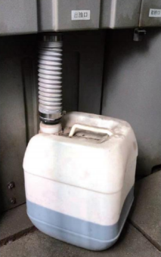
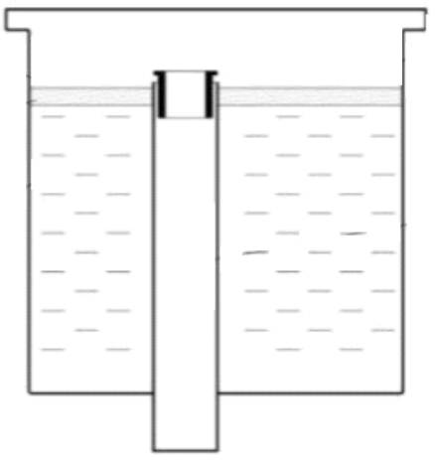

1. После 1-2 недель использования отрегулируйте высоту регулировочного блока в соответствии с толщиной масляного слоя для облегчения слива масла.
2. Высота должна составлять 3-5 мм над поверхностью воды.
3. В нормальных условиях в емкость должно поступать масло.
4. Если слой масла в резервуаре предварительной сепарации очень густой и в резервуар для хранения масла он не поступает, то масляную трубку необходимо опустить ниже
5. В бочке для хранения скапливается большое количество конденсата, поэтому необходима регулировка.
6. Масляная трубка также регулируется. Можно поднять или опустить трубку в соответствии с потребностями.

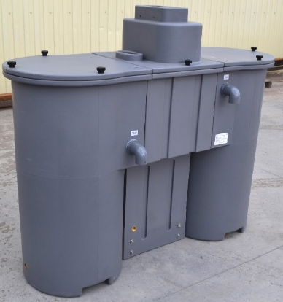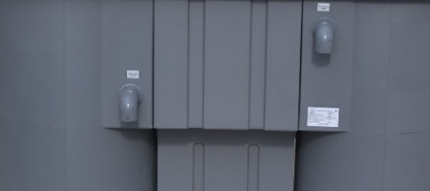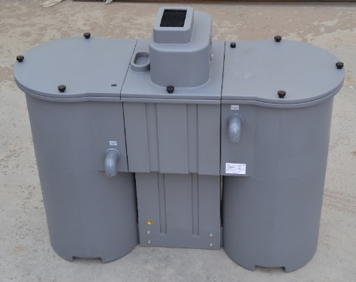

Примечание: модели ZOWS-1 не имеют камеры предварительного отделения и не требуют регулировочного блока маслопровода.
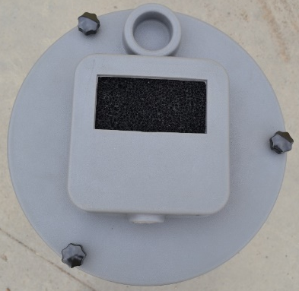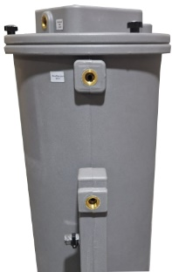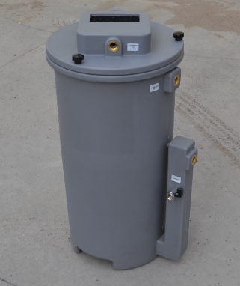

ЗАМЕНА ФИЛЬТР ЭЛЕМЕНТА

- Новый фильтрующий элемент с активированным углем также требует
24-часового погружения в воду и активации;
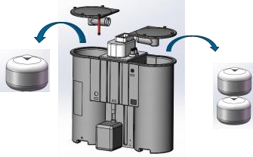

- Фильтр элемент также меняется при изменении законодательства об охране окружающей среды.

